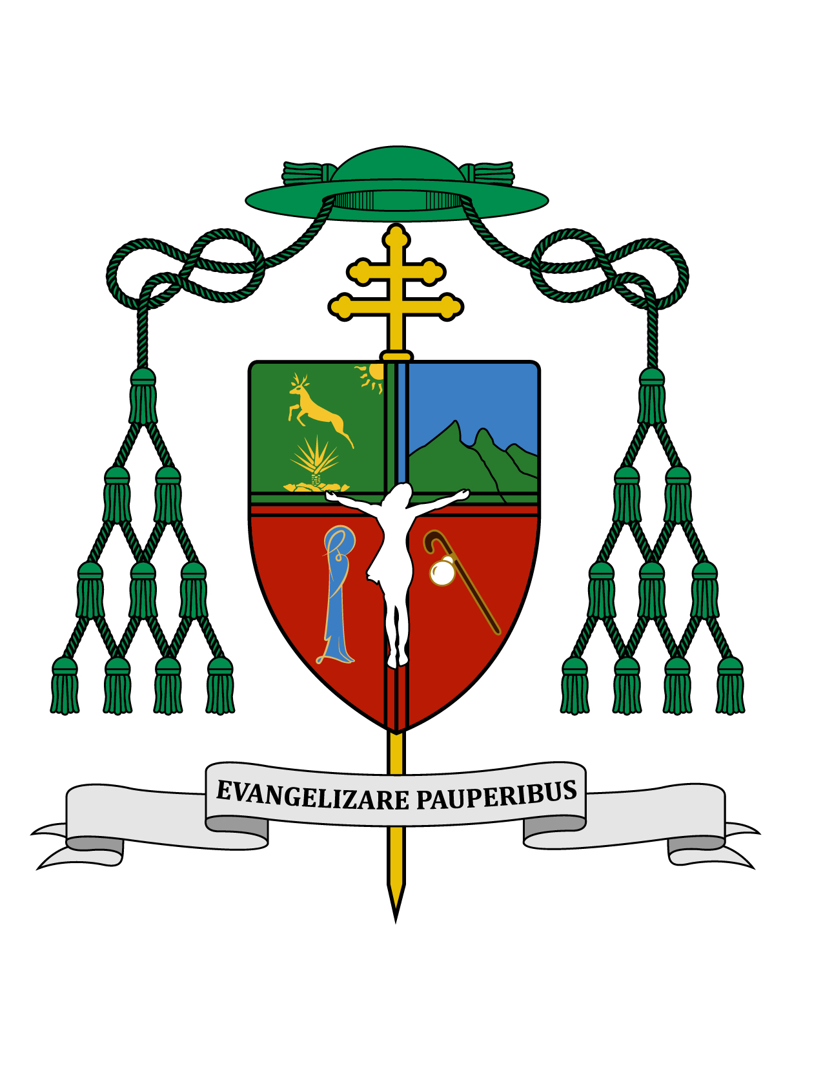

7 de enero de 2018

HOMILÍA

DOMINGO DE NAVIDAD:

SOLEMNIDAD DE LA EPIFANÍA DEL SEÑOR

Ciclo B
Is 60, 1-6; Ef 3, 2-3. 5-6; Mt 2, 1-12.

"Vieron al niño con María, su madre,
y postrándose, lo adoraron" (Mt 2, 11).

Ki' olal lake'ex ka t'ane'ex ich maya, kin tsik te'ex ki'imak óolal yéetel in puksi'ikal, kin k'aat óoltik ti' Yuumtsil ka j xíikte'ex ma'alobil. Te domingoa' kiimbesik u Epifanía Yuumtsil, u k'aat u ya'ale' u chíikulaj u Paal Yuum Ku' ti baak máak. U kiinil xan kili'ich ajawo'.

Muy queridos hermanos y hermanas, les saludo con el afecto de siempre y les deseo todo bien en el Señor.

Hoy celebramos la Epifanía del Señor, palabra que significa “manifestación”, pues se trata de la manifestación del hijo de Dios en carne humana. Hoy es el día de la Navidad para los cristianos del Oriente, celebración popularmente conocida como la fiesta de los Santos Reyes. San Mateo es quien en su evangelio nos relata este vibrante episodio de los Magos de Oriente, y no usa la palabra “reyes”, sino “magos”.

Les llamamos “reyes” conforme a una muy antigua tradición que se remonta a los Santos Padres de la Iglesia, en razón de que en estos personajes se ve cumplida la profecía de Isaías que escuchamos hoy en la primera lectura, que dice: “Caminarán los pueblos a tu luz, y los reyes al fulgor de tu aurora... trayendo incienso y oro...” (Is 60, 3. 6). En el salmo 71 que hoy proclamamos decimos: “Los reyes de occidente y de las islas le ofrecerán sus dones. Ante él se postrarán todos los reyes y todas las naciones”. Consideremos además la riqueza y simbolismo de sus regalos; y el hecho de que sólo gente de mucho dinero podría realizar un viaje semejante, que implicaba incluso la compañía protectora de un pequeño ejército.

El adjetivo “mago” se aplicaba a hombres de ciencia, seguramente astrónomos, que venían observando el maravilloso fenómeno de la estrella extraordinaria que apareció en el cielo y que ellos ya esperaban calculando su aparición. Pero más que una estrella, como verdaderos sabios buscaban la verdad absoluta que diera sentido y congruencia a todas las demás verdades, y esa verdad ellos la identificaron con la esperanza del pueblo de Israel sobre un mesías que venía para reinar eternamente: la verdad y la esperanza que muchos en Israel habían dejado de esperar, pero que ellos venían buscando con grandes sacrificios y con mucha alegría a la vez.

Ésta es la fiesta de la catolicidad, es decir, de la universalidad de la salvación, pues los Magos son extranjeros que representan a todos los pueblos de la tierra, al resto de la humanidad que viene a adorar al Niño recién nacido. Por eso, en la misma profecía de Isaías se habla de una multitud procedente de Madián, Efá y Sabá (cfr. Is 60, 6). Llegan los extranjeros a adorar al Niño, mientras los de casa lo ignoran.

Hoy en día son miles y millones de seres humanos que arriesgan su vida emigrando de su tierra, aunque no sean ricos, ni poderosos, ni sabios. Haitianos, venezolanos, centroamericanos, mexicanos, africanos, etc., que por razones políticas, de miseria o de violencia, abandonan sus propias naciones siguiendo la estrella de la esperanza, de llegar a un lugar donde puedan vivir en paz con seguridad y dignidad. Hombres, mujeres y niños que además de sus capacidades laborales y sus cualidades personales, suelen ir acompañados de una gran fe con la que luego enriquecerán a sus lugares de destino. Los creyentes debemos demostrar nuestro amor y solidaridad para con los migrantes, y colaborar en cuanto nos sea posible con las tareas que el Papa Francisco nos ha propuesto en la Pastoral de Migrantes y en las políticas migratorias de los pueblos: acoger, proteger, promover e integrar a nuestros hermanos migrantes.

Reconociendo la ciencia y la sabiduría de los Reyes Magos, los creyentes debemos respetar a los académicos y hombres de ciencia, que se esfuerzan con rigor intelectual por encontrar la verdad que se esconde en cada palmo de la naturaleza. Son numerosos los académicos y los científicos que han aplaudido la encíclica “Laudato Sii” del Papa Francisco sobre la ecología integral, pues aun siendo algunos de ellos ateos o al menos no practicantes de la fe, en la búsqueda auténtica de la verdad han aceptado con respeto las enseñanzas de nuestro Sumo Pontífice; sin embargo, la Iglesia en su conjunto no ha sabido valorar ni aceptar los retos que presenta dicho documento. De esta manera los creyentes deberíamos adentrarnos en la ciencia de nuestra fe, por medio de la lectura y estudio de la Palabra de Dios, del Catecismo y de la Doctrina Social de la Iglesia, así como de otras especialidades que le pueden dar luz y fundamento a nuestra fe, para poder dar razón de ella a quien nos lo pida.

Nadie que tenga posibilidad debe quedarse irresponsablemente en la ignorancia de la fe. No basta lo que aprendimos de niños en el catecismo, ni lo que el sacerdote predica cada domingo, por más buen predicador que pueda ser. La mayoría de los católicos conoce de tradiciones, pero muy pocos conocen a fondo la Tradición (con mayúscula) de toda la gran riqueza de nuestra fe. Por eso hay quienes deslumbrados por las luces que eventualmente les llegan desde otras iglesias, desde otras religiones o desde otras ideologías, se apartan de una fe que ni siquiera conocieron realmente. Sigamos la gran estrella de la luz de Cristo como lo hicieron los Magos, con estudio, oración y camino.

Yucatán es uno de los pocos lugares del mundo donde se tiene devoción y cariño por cada uno de los tres Reyes Magos. En otros lugares ellos son personajes comparados a san Nicolás porque traen regalos a los niños o simplemente son recordados en la tradición de la rosca. Me gusta que aquí en nuestra Arquidiócesis la gente lleva con orgullo el nombre de Melchor, Gaspar, Baltazar o hasta el nombre de los tres reunido en el de Gameba (ga-me-ba).

También me da gusto que en el municipio de Cansahcab hayan celebrado 50 años ininterrumpidos de que un grupo de antorchistas corra en una muy larga distancia desde Chetumal, llevando la antorcha que representa la luz de la estrella y la luz de Cristo hasta su templo en donde son venerados los Reyes Magos. Me gusta por supuesto la gran fiesta de los Reyes en Tizimín. Y me agrada mucho más que cada cristiano extraiga del relato evangélico las grandes virtudes de estos hombres misteriosos: su dedicación al estudio y la investigación; su interés por la verdad, esté donde esté; su oración y la aplicación de todos sus recursos a la búsqueda de Dios.

Cómo me da gusto ver a nuestras autoridades de todos los niveles manifestando su fe, tanto en el ámbito privado de su comunidad como en el de su familia, sin dejar de respetar y apoyar a todos los habitantes de sus jurisdicciones en la pluralidad de sus creencias o pensamientos. Quien gobierna no ofende a nadie si con toda humildad expresa su fe dentro de la comunidad religiosa a la que pertenezca: yendo a misa los domingos, al culto o a donde corresponda. Los poderosos de este mundo, en lo político o en lo intelectual, en lo económico o en cualquier área, también son seres humanos y cumplirán mejor sus funciones en su campo, si viven como debe ser, su dimensión religiosa, con toda naturalidad y libertad interior.

Este lunes 8 de enero celebraremos la fiesta del Bautismo del Señor; con ella cerraremos el santo tiempo de la Navidad, para continuar el martes 9 con el tiempo Ordinario de nuestro Año Litúrgico. Meditemos en la gran humildad y solidaridad de aquel que bajó al Jordán, no para ser santificado, sino para iniciar su misión evangelizadora santificando las aguas bautismales y anunciando el sacramento del santo Bautismo, signo de nuestra salvación. Meditemos en la grandeza de nuestro propio Bautismo que nos hizo miembros de la Iglesia, Cuerpo de Cristo, y que nos reta para vivir en toda circunstancia como hijos de Dios y discípulos de Jesús.

¡Feliz semana a todos! ¡Sea alabado Jesucristo!

En este año de la juventud en México, sigamos pidiendo por los jóvenes de Yucatán con la oración del Papa Francisco por los jóvenes en preparación al Sínodo de los Obispos del 2018:

Señor Jesús, tu Iglesia en camino hacia el Sínodo dirige su mirada a todos los jóvenes del mundo. Te pedimos para que con audacia se hagan cargo de su propia vida, vean las cosas más hermosas y profundas y conserven siempre el corazón libre.
Acompañados por guías sapientes y generosos, ayúdalos a responder a la llamada que Tú diriges a cada uno de ellos, para realizar el propio proyecto de vida y alcanzar la felicidad. Mantén abiertos sus corazones a los grandes sueños y haz que estén atentos al bien de los hermanos.
Como el discípulo amado, estén también ellos al pie de la Cruz para acoger a tu Madre, recibiéndola de ti como un don. Sean testigos de la Resurrección y sepan reconocerte vivo junto a ellos anunciando con alegría que Tú eres el Señor. Amén.

cfr. https://w2.vatican.va/content/francesco/es/prayers/documents/papa-francesco_preghiere_20170408_giovani.html

+ Gustavo Rodríguez Vega
Arzobispo de Yucatán

